Карта семинара
Шифр | ПДС-33224
Наименование | ОБЗОР ВСТУПАЮЩИХ В ДЕЙСТВИЕ ФСБУ ОРГАНИЗАЦИЙ БЮДЖЕТНОЙ СФЕРЫ С 2023 - 2024 ГГ. ДАЙДЖЕСТ МЕТОДИЧЕСКИХ РАЗЪЯСНЕНИЙ МИНФИНОМ РОССИИ ПО ФЕДЕРАЛЬНЫМ СТАНДАРТАМ БУХГАЛТЕРСКОГО УЧЕТА (ОФИЦИАЛЬНЫЙ ТЕРМИН - ДЛЯ ОРГАНИЗАЦИЙ БЮДЖЕТНОЙ СФЕРЫ)
Дата проведения | 22.03 – 27.03; 19.04 – 24.04; 17.05 – 22.05; 24.05 – 29.05; 14.06 – 19.06; 21.06 – 26.06; 05.07 – 10.07; 19.07 – 24.07; 26.07 – 31.07; 09.08 – 14.08; 16.08 – 21.08; 23.08 – 28.08; 06.09 – 11.09; 13.09 – 18.09; 20.09 – 25.09; 04.10 – 09.10; 18.10 – 23.10; 15.11- 20.11; 13.12-18.12
Место проведения |  | Сочи
Программа семинара | - Особенности организации и осуществления бухгалтерского учета и отчетности организациях бюджетной сферы в 2024 г. (для бюджетных, автономных и муниципальных организаций бюджетной сферы).  - Изменения и дополнения в учетной политике для целей бухгалтерского учета с 1 января 2023 года.  - Конструктор Положения по учетной политике для целей бухгалтерского учета бюджетных организаций.  - Обзор ФСБУ и Методических рекомендаций по их применению с 01 января 2023 г.  - Формирование Положения учетной политики для целей бухгалтерского учета – 2024 г.  - Обзор содержания профессионального стандарта «Специалист по внутреннему контролю (внутренний контролер)» (общие сведения, трудовые функции и их характер, в зависимости должности и профессии).  - Обзор содержания профессионального стандарта «Специалист по внутреннему аудиту (внутренний аудитор)» (общие сведения, трудовые функции и их характер, в зависимости должности и профессии).
Дополнительная информация | В стоимость включено:  - обучение по программе семинара.  Слушателям будут выданы следующие документы:  - договор;  - акт выполненных работ;  - копия лицензии на образовательную деятельность;  - удостоверение.
Стоимость | 29200 руб.

ОБЗОР ВСТУПАЮЩИХ В ДЕЙСТВИЕ ФСБУ ОРГАНИЗАЦИЙ БЮДЖЕТНОЙ СФЕРЫ С 2023 - 2024 ГГ. ДАЙДЖЕСТ МЕТОДИЧЕСКИХ РАЗЪЯСНЕНИЙ МИНФИНОМ РОССИИ ПО ФЕДЕРАЛЬНЫМ СТАНДАРТАМ БУХГАЛТЕРСКОГО УЧЕТА
(ОФИЦИАЛЬНЫЙ ТЕРМИН - ДЛЯ ОРГАНИЗАЦИЙ БЮДЖЕТНОЙ СФЕРЫ)

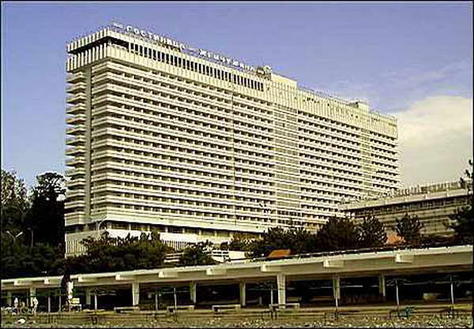 | 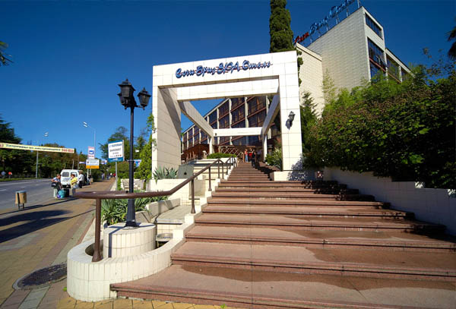
ГРАНД ОТЕЛЬ «ЖЕМЧУЖИНА»  г. Сочи, ул. Черноморская, 3 | СОЧИ БРИЗ ОТЕЛЬ  г. Сочи, Курортный пр-т, д. 72

Автор и ведущая семинара Томских Светлана Александровна, аудитор, член НП ААС г. Москва.

Программа семинара:

- Обзор ФСБУ и Методических рекомендаций по их применению с 01 января 2023 г.

2. Изменения и дополнения в учетной политике для целей бухгалтерского учета с 1 января 2023 года:
- единые требования к формированию, утверждению и изменению учетной политики; в связи с внедрением ФСБУ вступающих в действие с 2023 г.
- правила отражения в бухгалтерской (финансовой) отчетности последствий учетной политики, оценочных значений и исправления ошибок;
- приложения к учетной политике.
3.Конструктор Положения по учетной политике для целей бухгалтерского учета бюджетных организаций.
4. Особенности организации и осуществления бухгалтерского учета и отчетности организациях бюджетной сферы в 2024 г. (для бюджетных, автономных и муниципальных организаций бюджетной сферы).
- Общие правила организации бухгалтерского учета и отчетности;
- Проблемы централизации бухгалтерского учета;
- Организация документооборота;
5. Новое в федеральных стандартах бухгалтерского учета в организациях бюджетной сферы и методические рекомендации по их применению 2023-2024 гг.
6. Формирование Положения учетной политики для целей бухгалтерского учета – 2024 г.
7.Обзор содержания профессионального стандарта «Специалист по внутреннему контролю (внутренний контролер)» (общие сведения, трудовые функции и их характер, в зависимости должности и профессии).
8. Обзор содержания профессионального стандарта «Специалист по внутреннему аудиту (внутренний аудитор)» (общие сведения, трудовые функции и их характер, в зависимости должности и профессии).
Стоимость семинара – 29200 рублей.
Шифр семинара - "ПДС-33224".
Слушателям будут выданы следующие документы:
- договор;
- акт выполненных работ;
- копия лицензии на образовательную деятельность,
- удостоверение.
Высокопрофессиональный лекторский состав, комфортабельные лекционные конференц-залы, возможность совместить обучение с отдыхом.
Мероприятия проводятся в форме семинаров-практикумов, тренингов, круглых столов.

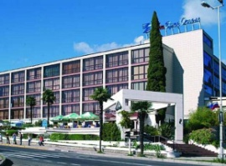 | ОТЕЛЬ «СОЧИ-БРИЗ» расположен в центре города Сочи, вблизи моря и уникального парка Дендрария и предлагает проживание в комфортабельных ОДНОМЕСТНЫХ номерах (с телевизором, кондиционером, телефоном, феном, мини-баром, радио, спутниковым TV), полупансион (завтрак/обед или завтрак/ужин по Вашему выбору) с разнообразием блюд «шведского стола», комплекс парных и контрастных купелей в SPA- Центре.
РАСЧЕТНЫЙ ЧАС – 12:00 час.
АДРЕС: Сочи, Курортный пр-т, д. 72.
ПРОЕЗД: от аэропорта Адлер (в сторону г. Сочи) или от ж/д вокзала г. Сочи – маршрутным такси до остановки «Светлана».
 | ГРАНД-ОТЕЛЬ «ЖЕМЧУЖИНА» расположен у самого Черного моря, в центральной части города Сочи и предлагает Вам размещение в комфортабельных ОДНОМЕСТНЫХ номерах (с кондиционером, холодильником, сейфовой ячейкой, незастекленным балконом), питание – завтрак. «Жемчужина» окружена уникальной парковой зоной с тропическими растениями, рядом с которыми находится
Зимний театр, сочинский цирк, концертный зал «Фестивальный», ботанический парк «Дендрарий», музеи и театры.
РАСЧЕТНЫЙ ЧАС – 12:00 час.
АДРЕС: Сочи, ул. Черноморская, 3.
ПРОЕЗД: от аэропорта Адлер (в сторону г. Сочи) или от ж/д вокзала г. Сочи – маршрутным такси до остановки «Театральная».

СТОИМОСТЬ ПРОЖИВАНИЯ:
 | Стоимость проживания зависит от выбранного Вами отеля и даты заезда. Наши менеджеры с удовольствием проконсультируют Вас по вопросам проживания и предложат самый оптимальный вариант для Вас и Ваших близких. Если Вы едете с сопровождающими, мы закажем Вам двухместное размещение.
ДОПОЛНИТЕЛЬНЫЕ БОНУСЫ
 | - Аттестованным профессиональным бухгалтерам выдается сертификат на 40 часов.
СКИДКИ:
 | ВНИМАНИЕ! Для корпоративных клиентов, постоянных слушателей и организаций, направляющих 2-х и более слушателей на один семинар, действуют гибкая система скидок и льготные условия оплаты. Если Вы знаете специалистов, заинтересованных в участии в наших мероприятиях, возьмите их с собой и получите дополнительную скидку.
МЫ ВСЕГДА РАДЫ ВСТРЕЧЕ С ВАМИ И ГОТОВЫ РАБОТАТЬ ДЛЯ ВАШЕГО УСПЕХА.

